**HROADS**

Documentação

Sumário

1. Resumo 3

2. Descrição do projeto 3

3. Modelagem de Dados 3

Modelo Conceitual 3

Modelo Lógico 4

Modelo Físico 4

Cronograma 5

# Resumo

O projeto se tratava de executar diversas tarefas envolvendo um sistema de Banco de Dados e o planejamento deste, tudo isso guiado por um Storytelling envolvendo um cliente chamado HROADS buscando a criação de seu jogo de RPG online.

# Descrição do projeto

Um cliente chamado HROADS deseja criar seu jogo de RPG online e para isso fez diversas definições acerca dos personagens, suas classes e habilidades. Com base nisso o objetivo era executar diversas tarefas envolvendo a organização, criação e manutenção de um Banco de Dados, incluindo a criação de um modelo conceitual e lógico do banco, simulação em um planilha do Excel e as modelagens (arquivos DDL,DML e DQL) feitas no SSMS.

# Modelagem de Dados

Modelagem de dados se trata de criar um modelo para explicar e organizar a criação do banco de dados, assim facilitando e acelerando o trabalho além de fornecer um entendimento para o cliente e futuros desenvolvedores.

## Modelo Conceitual

O modelo conceitual mostra de uma maneira simples e concisa como será organizado o banco, mostrando as tabelas e seus relacionamentos.

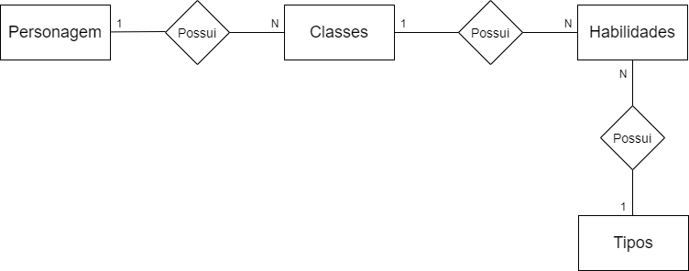

## Modelo Lógico

O modelo lógico já é feito voltado para os desenvolvedores, nele são detalhados cada tabela e coluna, com ênfase nas primary e foreign keys, é importante também notar a utilização de uma tabela intermediário entre classes e habilidades devido ao fatos desses terem uma relação N:N(muitos - muitos).

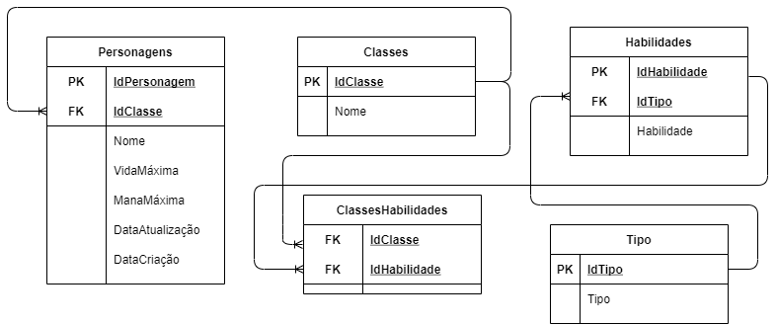

## Modelo Físico

O modelo físico se trata de uma simulação de como os dados vão ficar quando inseridos no banco, facilitando também a inserção destes e servindo como consulta, ênfase deve ser dada para a tabela ClassesHabilidades representando a relação N:N, que em uma planilha de Excel normal não estaria presente e explicita a relação entre essa simulação e o futuro banco de dados.

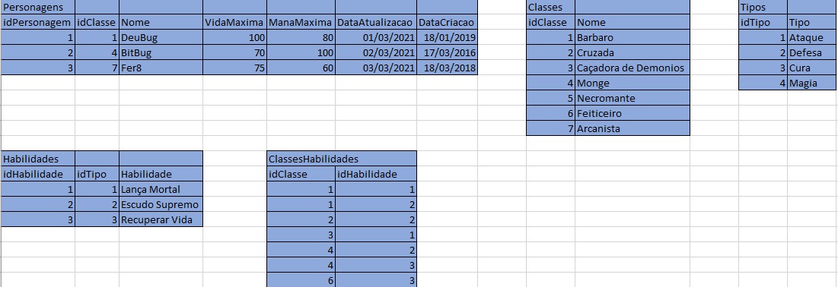

## Cronograma

|  |  |  |  |  |  |
| --- | --- | --- | --- | --- | --- |
|  | Dia 1 | Dia 2 | Dia 3 | Dia 4 | Dia 5 |
| Modelo Conceitual | X |  |  |  |  |
| Modelo Lógico | X |  |  |  |  |
| Modelo Físico |  | X |  |  |  |